ПРИМЕНЕНИЕ ЦИФРОВОГО ТЕЛЕСКОПА
Климовских И.А.
Конструкт урока по астрономии: урок-наблюдение. Тема. Планеты Солнечной системы (С.с.)
Тип урока. Усвоение новых знаний, способов деятельности, отработка практических навыков астрономических наблюдений
Технологии обучения: ИКТ-технологии, технология «перевёрнутый класс», технология «квест», технология проблемного обучения, практическая работа с цифровым прецезионным оборудованием.
Методы обучения: эвристическая беседа, частично-поисковой метод, практическая работа с цифровым телескопом.
Цели:
Осознание роли астрономии в познании окружающего мира:
1. Оценивать роль астрономии в повседневной жизни.
2. Самоопределяться в решении вопросов астрономии.
Освоение системы астрономических знаний:
1. Выявлять взаимосвязи между астрономическими явлениями.
2. Устанавливать причинно-следственные связи между астрономическими процессами/явлениями и земными.
3. Определять наиболее и наименее изученные объекты Солнечной системы.
4. Приводить примеры и высказывать мнения о возможности существования жизни в Солнечной системе и вне ее.
Применение практических умений для анализа, оценки и прогнозирования астрономических наблюдений:
1. Анализировать и оценивать астрономическую информацию по возможности наблюдений светил с применением GPS (ГЛОНАСС)-технологий.
2. Прогнозировать астрономические явления/процессы.
3. Планировать астрономические наблюдения.
4. Делать обобщающие выводы.
Применение цифровых звездных карт, цифровых планетариев как информационных, образно-знаковых моделей действительности:
1. Выполнять поиск эфемерид астрономических объектов по различным источникам информации.
2. Составлять описание астрономических объектов на основе анализа различных источников астрономической информации.
Понимание смысла собственной деятельности и формирование личной позиции по актуальным вопросам астрономии:
1. Формулировать своё отношение к актуальным проблемным ситуациям астрономии.
2. Использовать астрономические знания для социализации и созидательной деятельности.
Ресурсы урока: Телескоп-рефлектор (d200, f1000), экваториальная монтировка HEQ5PRO, система управления экваториальной монтировкой EQMOD5, программное обеспечение (ПО) ASCOM для управления экваториальной монтировкой, цифровая камера-окуляр 8Mp для визуальных наблюдений, ноутбук с предустановленным ПО EQMOD5, ПО ASCOM, IPAD с GPS и предустановленным ПО Solar walk, ПО Sky guide, ПО «Планеты Солнечной системы (С.с.)», Электрическая модель С.с, СДО «COMPETENTUM MAGISTR»(sdo.school76.ru:8888) раздел «Астрономия» тема «Солнечные системы», APPLE TV, Цифровые планетарии Starry Night, Hallo Northern Sky (HNSKY), StarCalc, Cartes du Ciel, StellariumScope, проектор, интерактивная доска, доступ к сети Интернет.
Таблица 1.
Конструкт урока
Этапы урока | Содержание урока |  | Результат  Формирование УУД
Этапы урока | Деятельность учителя | Деятельность учащихся | Результат  Формирование УУД
I.  Организация начала занятий | Готовит телескоп для наблюдений, устанавливает треногу на колонну, ориентирует на северный полюс мира (Полярную звезду), подключает к компьютеру экваториальную монтировку, вводит координаты GPS (ГЛОНАСС), часовой пояс, звездное время. Подключает цифровую камеру – окуляр. Загружает эфемериды светил.  Проверяет готовность учащихся к уроку. Создаёт благоприятный эмоциональный настрой, объединяет учащихся в группы по названию планеты в домашнем задании | Обеспечивают готовность к уроку, объединяются в группы по названию планеты в домашнем задании, сравнивают свои достижения с достижениями товарищей. | Личностные УУД:  - формировать ответственное отношение к учению  Регулятивные УУД:  - оценивать правильность выполнения учебной задачи, собственные возможности её решения;
II.  Проверка выполнения д/з. | Осуществляет контроль (индивидуальный и выборочный), даёт комментарии.  Вопросы:  Удалось ли достигнуть поставленной цели?  Если нет, то какие затруднения при выполнении задания возникли? | Обобщают информацию по теме, актуализируют понятия: конфигурации планет, сидерический, синодический период планеты, прямое восхождение, склонение, альбедо, звездная величина,  Анализируют справились с заданием или нет, если нет, то почему. | Регулятивные УУД:  - оценивать правильность выполнения учебной задачи, собственные возможности её решения;  - владеть основами самооценки своей познавательной деятельности
III.  Актуализация знаний. Постановка целей и задач урока | Сравните свои личные ответы с другими ответами в группе, сделайте самооценку собственной работы.  Сформируйте наиболее полный коллективный ответ группы на поставленные вопросы .  Оцените собственный вклад в коллективную разработку.  Сделайте коллективный вывод о возможности наблюдения Вашей планеты в данный момент времени и опишите любым способом ее эфемериду. Уточните ее координаты, время восхода и захода Солнца, время восхода и захода планеты. В случае невозможности наблюдений укажите наилучший период времени для визуальных наблюдений. В случае плохих погодных условий для визуального наблюдения проведите виртуальную экскурсию на планету. | 1. Приводят аргументы в поддержку того или иного мнения.  Предлагают свой вариант коллективной работы.  2. Доказывают или опровергают возможность наблюдения светила. 3. Прогнозируют положение светила на отдаленные промежутки времени. Планируют астрономические наблюдения светила.  4. В случае невозможности наблюдений проводят виртуальное наблюдение и виртуальную экскурсию по планете. | Познавательные УУД  - уметь находить необходимые источники информации, анализировать и оценивать её достоверность;  - сравнивать и обобщать факты;  - устанавливать причинно-следственные связи  Регулятивные  - самостоятельно обнаруживать и формулировать учебную проблему;  - определять цель учебной деятельности.  - выдвигать версии решения проблемы;  - осознавать конечный результат;  - выбирать из предложенных и искать самостоятельно средства достижения цели  Коммуникативные УУД  - формулировать, аргументировать и отстаивать своё мнение  - осознанно использовать речевые средства в соответствии с задачей коммуникации, для выражения своих мыслей;  - понимая позицию другого, различать в его речи мнения (точку зрения) и доказательство (аргументы, факты)
IV.  Усвоение новых знаний и способов действий в знакомой ситуации | 1. Введите координаты светила в программу управления.  2. Запустите монтировку на переход к введенным координатам.  3. Убедитесь в появлении Вашего светила в поле зрения окуляра телескопа.  4. Предложите способы поиска светила при отсутствии светила в окуляре.  5. Предложите другие способы наведения телескопа на светило. | 1. Используя знание координат светила ввести в программу управления цифровой экваториальной монтировкой склонение и прямое восхождение светила.  2. Убеждается, что светило быстро уходит из поля зрения.  3. Предлагает способы автосопровождения светила.  3. Предлагает способ наведения по электронному каталогу светил. | Познавательные УУД:  - преобразовывать знаки и символы, модели и схемы для решения учебных и познавательных задач;  - определять понятия и строить умозаключения;  Регулятивные УУД:  - осознанно выбирать наиболее эффективные способы деятельности;  - корректировать свои действия и при необходимости исправлять ошибки самостоятельно;  - оценивать правильность выполнения учебной задачи;  Коммуникативные УУД:  - организовывать учебное сотрудничество и совместную деятельность с учителем и сверстниками;  - находить общее решение и разрешать конфликты на основе согласования позиций и учета интересов;  - формулировать, аргументировать и отстаивать своё мнение
Творческое усвоение знаний и способов действий в новой ситуации | Учитель знакомит с программой ASCOM. Акцентирует внимание на такой функции, как гидирование.  Предлагает обучающимся самостоятельно определить способы автоматического слежения за светилом.  Ответьте на вопрос: Почему планеты двигаются относительно звезд петлеобразно? | Осуществляют поисковую деятельность самостоятельно:  - Находят возможные варианты сопровождения светила (ручной, автоматический)  - определяют скорость автоматического слежения за светилом (способ гидирования: лунный, солнечный, звездный, кометный)  - Предлагают способы астрофотографирования  - Предлагают свои программы астрономических наблюдений. | Познавательные УУД  – находить астрономическую информацию по различным картам и каталогам;  – анализировать и оценивать астрономическую информацию по проблемам реального наблюдения светил;  – выявлять взаимосвязи между отдельными астрономическими событиями и земными процессами;  – устанавливать причинно-следственные связи между астрономическими событиями.  – прогнозировать развитие астрономических явлений/процессов  – проектировать пути решения проблем наблюдения светил  – формулировать обобщающие выводы  – формировать ИКТ-компетенцию  Регулятивные УУД  - самостоятельно планировать пути достижения цели;  - осознанно выбирать наиболее эффективные способы деятельности;  - корректировать свои действия и при необходимости исправлять ошибки самостоятельно;  - оценивать правильность выполнения учебной задачи;  Личностные УУД  - формировать личностные представления о целостности Вселенной;  - осознавать значимость изучения астрономии;  - развивать эмоционально-ценностное отношение к природе
VI.  Закрепление знаний и способов действий | Обеспечивает формирование способов деятельности учащихся на уровне их применения в различных ситуациях.  Вопросы:  - Докажи, что астрономические наблюдения требуют тщательного планирования.  Приведите не менее 2 аргументов  2. Приведи примеры лучших географических мест планеты для организации астрономических наблюдений. Составь логические цепочки размышлений, отражающие причинно-следственные связи выбора между ними.  3. Ответь на вопрос: Возможна ли жизнь на других планетах?  Составь логическую цепочку, отражающую взаимосвязь астрономических параметров планеты и условий для возникновения жизни. | - Доказывает, что ночной вид неба непрерывно меняется в течении суток и года.  - Доказывает, что возможности наблюдения астрономических объектов (светил) зависит от широты места наблюдения.  - Пользуясь переходом из экваториальной системы отсчета (склонение, восхождение) в горизонтальную (азимут, наклонная дальность) доказывает невозможность наблюдения светил южной части неба.  - Доказывает световую загрязненность атмосферы населенных пунктов (ночная засветка).  - Доказывает аэрозольную загрязненность атмосферы населенных пунктов. | - приводить аргументы, обобщать информацию по заданной теме;  - определять наиболее и наименее изученные астрономические объекты  - приводить примеры и высказывать мнения о возможности сущетвования жизни на экзопланетах Вселенной.  - строить логические рассуждения и умозаключения о возможности астрономических наблюдений конкретных светил в конкретной точке планеты.
VΙΙ.  Рефлексия (подведение итогов урока) | Подводит итог урока, акцентирует внимание на конечных результатах учебной деятельности учащихся на уроке.  Вопросы:  – Кто доволен сегодня своей работой?  – Что получилось/не получилось на уроке? Почему?  – Заполните лист самоконтроля  Отмечает учеников, которые правильно сформулировали ответы на вопросы урока; которые рационально использовали время, отведенное для поисковой деятельности и успели выполнить задание; которые в своей учебной деятельности применяли различные источники астрономической информации; которые правильно формулировали выводы | Осуществляют самооценку, заполняя лист самоконтроля.  Мои достижения по теме урока | Регулятивные:  - соотносить свои действия с планируемыми результатами;  - оценивать правильность выполнения учебной задачи, собственные возможности её решения;  - владеть основами самоконтроля и самооценки в своей учебной и познавательной деятельности;  - анализировать эмоциональное состояние, полученное от успешной (неуспешной) деятельности;  - осуществлять коррекцию своей учебной и познавательной деятельности  Личностные:  - объективно оценивать собственную деятельность, свои достижения
  Я знаю
  Я умею
  Я научился
  Мне интересно
VΙΙI.  Информация о д/з. Инструктаж о его выполнении | Подготовить сводный доклад на тему: «Предельные значения астрофизичесих параметров различных планет Солнечной системы» Например: Самая большая (маленькая) средняя плотность, Самое большое альбедо? Возможность жизни на планете, на ее спутниках? И т.д. |  | Познавательные УУД  - уметь находить необходимые источники информации, анализировать и оценивать её достоверность;  - сравнивать и обобщать факты;

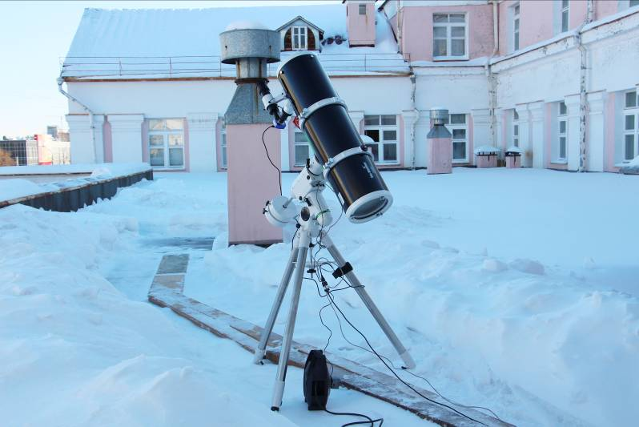 | 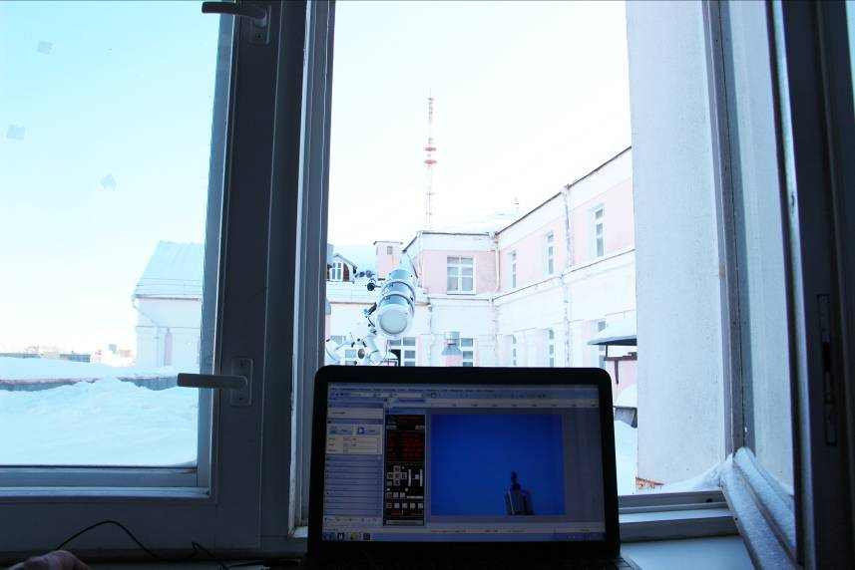
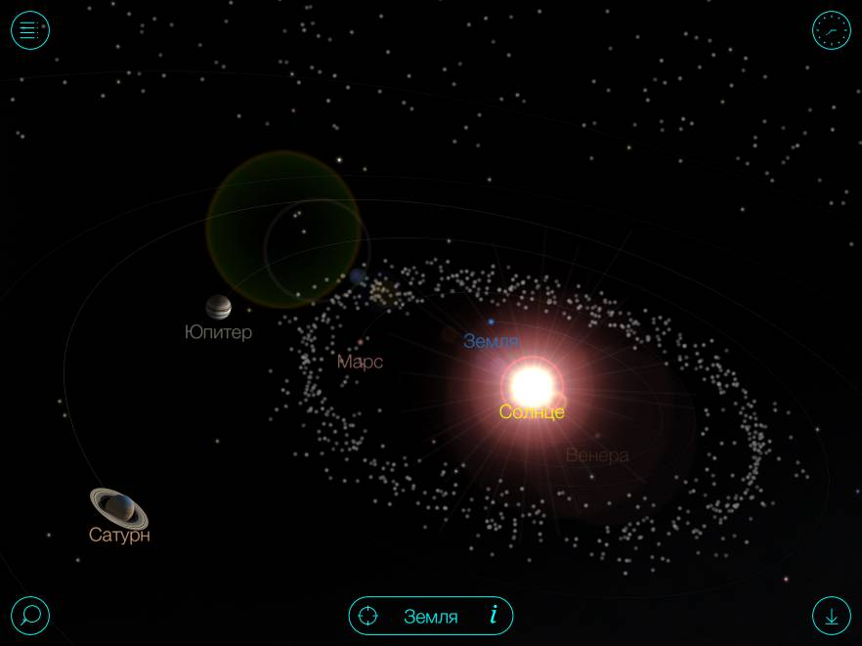 | 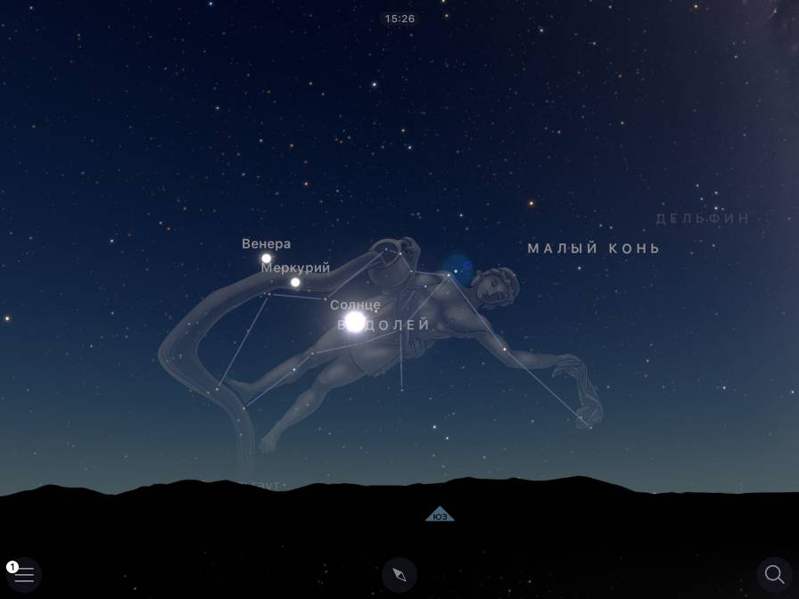
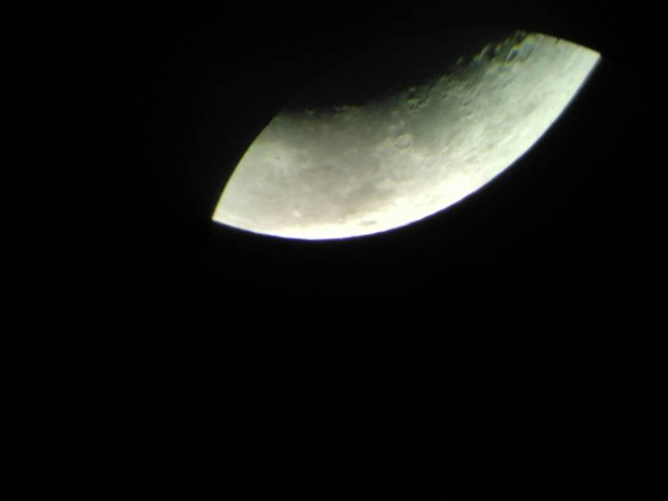 | 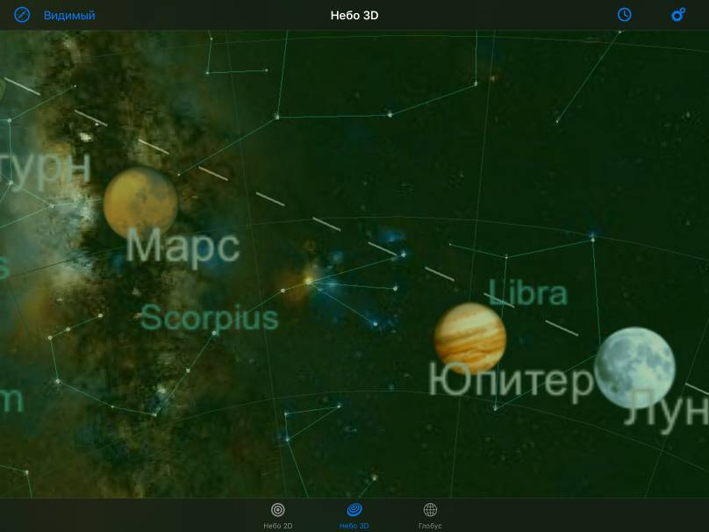
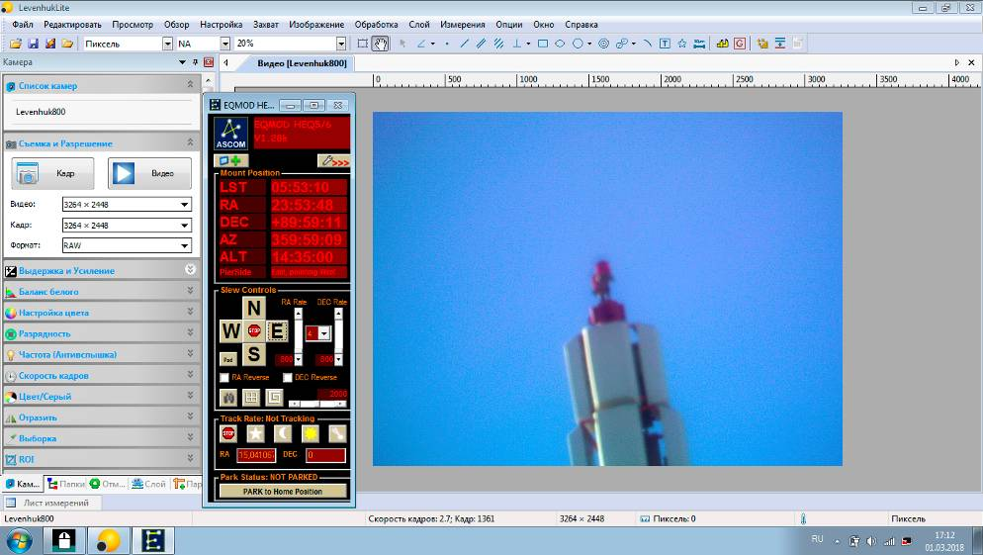 | 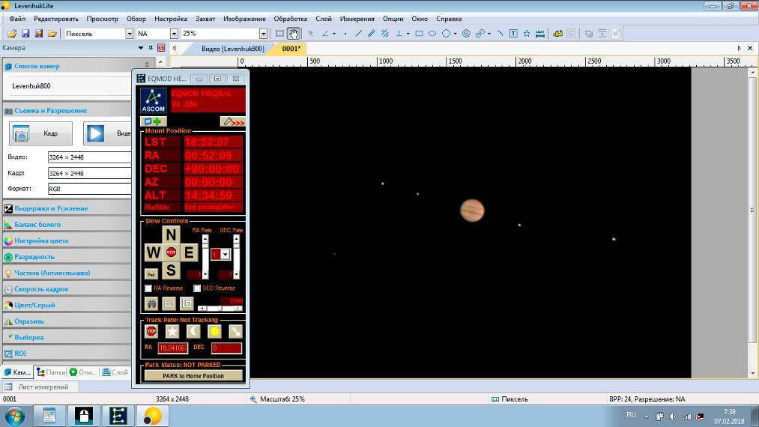
Составил: Климовских Игорь Александрович учитель астрономии МАОУ СОШ №76

